- 5.101.180.52 hockeyclub.ru
- HOCKEYCLUB.RU
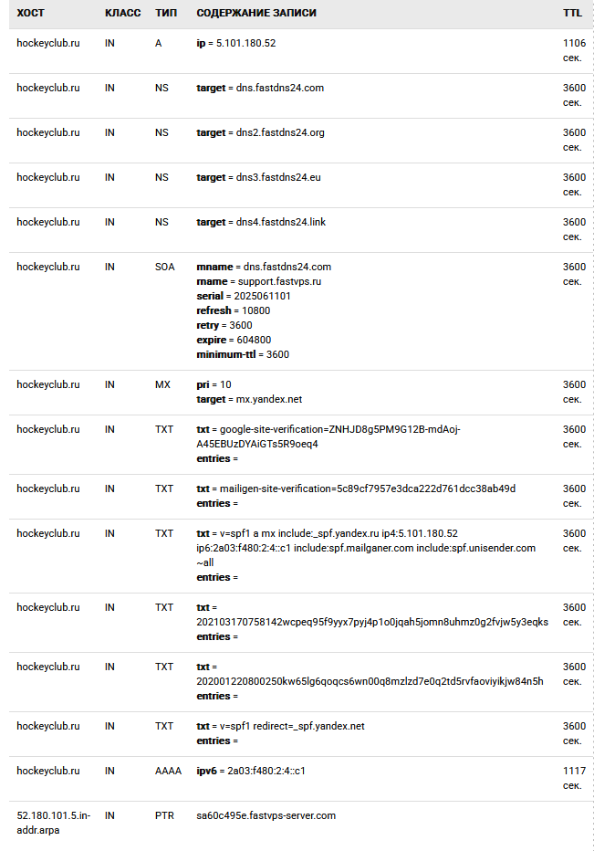
3. 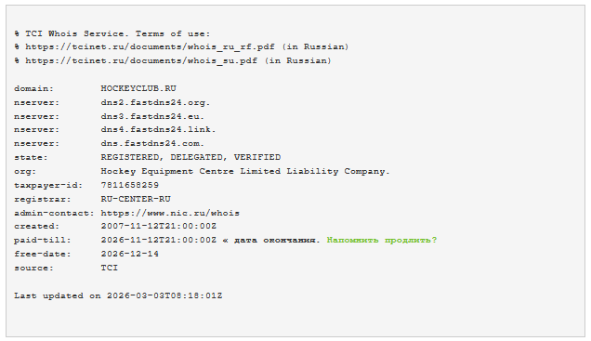
4. ООО «Центр Хоккейной Экипировки» (ИНН 7725359716) | Генеральный директор Буров
Сотрудники: специалисты по продажам с обязательным знанием хоккейного ассортимента.
5.
г. СПб, Российский проспект, д. 6, стр. 1
8 (800) 505 - 98 - 08
estore@hockeyclub.ru
Режим работы
ежедневно с 10:00 - 21:00
6. 